Agweddau tuag at gerdded a defnyddio olwynion

Crynodeb:
- Ledled Cymru, mae XX% o bobl yn cerdded neu’n defnyddio olwynion o leiaf unwaith yr wythnos. De-ddwyrain Cymru yw’r rhanbarth sydd â’r gyfran uchaf o bobl (XX%), tra mai gan Ganolbarth Cymru y mae’r gyfran isaf o unigolion sy’n gwneud teithiau cerdded neu’n defnyddio olwynion yn aml (XX%).
- De-ddwyrain Cymru sydd â’r lefelau bodlonrwydd uchaf o ran teithio (XX%), X pwynt canran yn uwch na’r cyfartaledd cenedlaethol. Canolbarth Cymru sydd â’r lefelau bodlonrwydd isaf (XX%).
- Mae mwy o fenywod (XX%) na dynion (XX%) yn cerdded neu’n defnyddio olwynion bob wythnos. Fodd bynnag, mae dynion yn dweud eu bod yn teimlo’n fwy bodlon â’u taith gyffredinol (XX% o ddynion, XX% o fenywod) a’u teimlad o ddiogelwch (XX% o ddynion, XX% o fenywod).
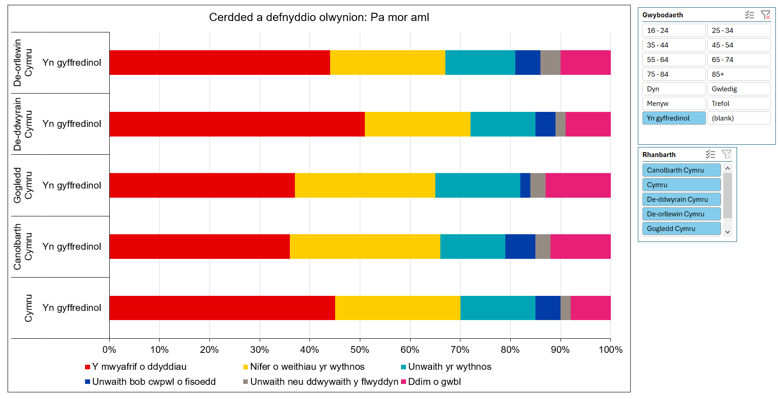
Dolen i Lyfr Gwaith Excel

